GIẢI BÀI TẬP 15 TRANG 34
SGK TOÁN 7 TẬP 2 - ĐẠI SỐ
Đề bài
Xếp các đơn thức sau thành từng nhóm các đơn thức đồng dạng:
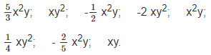
Phương pháp
Áp dụng định nghĩa: Hai đơn thức đồng dạng là hai đơn thức có hệ số khác không và có cùng phần biến.
Chú ý: Mọi số khác 0 được coi là đơn thức đồng dạng với nhau.

Hướng dẫn giải
Các nhóm đơn thức đồng dạng là:
Nhóm 1: 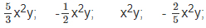
Nhóm 2:
Còn lại đơn thức xy không đồng dạng với các đơn thức đã cho.

